Θ =

Ω ≤

O ≥

Pravilo logaritmov:

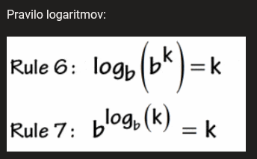

Masterjev izrek: T(n) = a * T(n/b) + c * nd

X = logb a

1. X < d T(n) = O(nd)
2. X = d T(n) = =(nd logb n)
3. D > d T(n) = O(nx)

a – število podnalog (podproblemov)  
b – faktor delitve naloge  
c – konstanta iz asimptotične notacije  
d – red velikosti zahtevnosti delitve in združevanja

Časovna zahtevnost

primerjalni algoritmi: O(n^2)

kakšni merge sort, bucket sort in podobni: O(n*log(n))

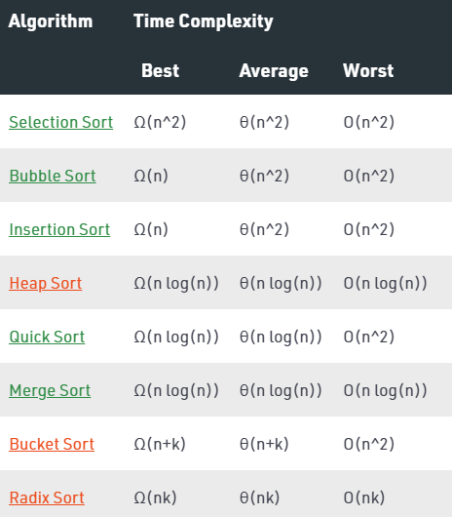

|  |  |
| --- | --- |
| Selection Sort | O(n^2) |
| Bubble Sort | O(n^2) |
| Insertion Sort | O(n^2) |
| Heap Sort | O(n log(n)) |
| Quick Sort | O(n^2) |
| Merge Sort | O(n log(n)) |
| Bucket Sort | O(n^2) |
| Radix Sort | O(nk) |

